Новый год!
(Консультативный пункт).
Цель: Создать радостное настроение в ожидании новогоднего чуда.
Задачи:
- развивать эмоциональную отзывчивость;
- желание выполнять простые танцевальные движения по показу взрослого.
- воспитывать доброе отношение к лесным жителям;
- учить сопереживать сказочным персонажам;

Снегурочка приглашает детей и мам на праздник.

Снегурочка: Здравствуйте, детишки, курносые носишки!
Я, Снегурочка, из сказки, сегодня в гости к вам пришла.
И приглашение на праздник для всех ребят я принесла!
Говорят, зимою лес полон сказочных чудес.
В лес на праздник поспешим да на чудо поглядим!

Дети и мамы вместе со Снегурочкой подходят к музыкальному залу.

Снегурочка: В волшебный лес всех приглашаю,
Вам двери в сказку открываю.

Дети под музыку вместе с мамами заходят в музыкальный зал, украшенный декорациями зимнего сказочного леса. В центре зала – новогодняя ёлка.

Снегурочка: Снежком укутан зимний лес, в нем много сказок и чудес!

Дети подходят к ёлке.

Снегурочка: Посмотрите, дети, ёлка! Вся в зелененьких иголках.
Рассмотреть нам ёлку нужно, к ней мы подойдем все дружно!

Дети рассматривают на ёлке игрушки.

Снегурочка: Скоро чудо совершится, ёлочка – красавица огнями загорится!
Мы похлопаем в ладошки, загорятся огоньки.

Дети с мамами хлопают в ладошки; огоньки на ёлочке загораются.

Снегурочка: А притопнут каблучки и погаснут огоньки.

Дети и мамы топают ножками и огоньки гаснут.

Игра « Огоньки» повторяется 2 -3 раза

Снегурочка: Под красавицею ёлкой все встречают новый год!
Ну- ка , маленький народ, становитесь в хоровод!

Хоровод « В гости к малышам ёлочка пришла». (муз. Быстровой.)

Дети и мамы садятся. На ширме зимний лес; маленький домик.

Снегурочка: Тихо-тихо! Ведь сейчас сказку я начну для вас!
Это- лес. А вот – домишко! Кто же здесь живёт?

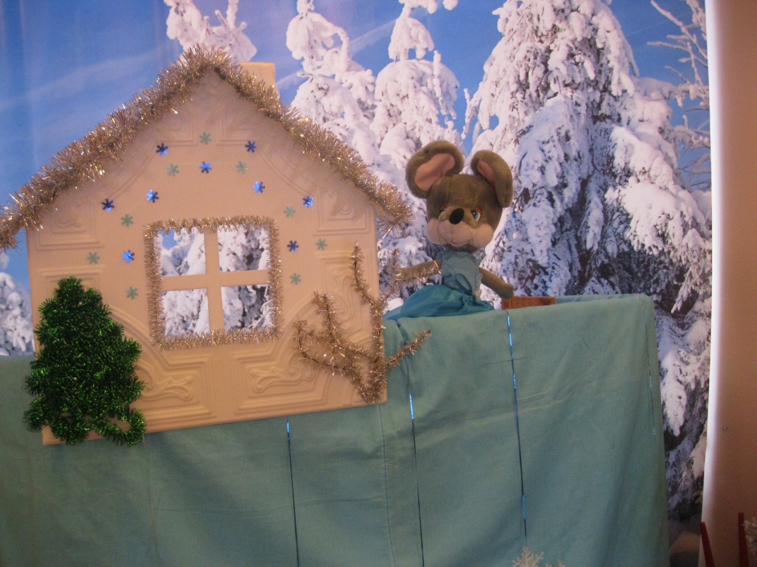

Мышка (выглядывая из домика): Пи-пи-пи, я - Мышка!
Снегурочка: Здравствуй, Мышка!
Мышка: Здравствуй, Снегурочка!
Снегурочка: Мышка-мышка, как ты живёшь-поживаешь?
Мышка: Хорошо поживаю! Никому не мешаю, добра наживаю.
Снегурочка: А ты одна живёшь? А не скучно тебе одной?
Мышка: Скучно! А что же делать!
Снегурочка: Не скучай Мышка! Ты пусти к себе в гости кого-нибудь пожить!
Мышка: Ну, если кто-то добрый придёт, пущу. Одной-то Новый год скучно
встречать, а с друзьями - весело. Ой, кто-то идёт!
(Мышка прячется в домике, выбегает Зайчик).
Снегурочка: По дорожкам, по снегам, по лесным лужайкам прискакал на
праздник к нам длинноухий Зайка.

Песенка « Прыгает Заинька, прыгает беленький» (муз.Красева).

Снегурочка: Давайте дети угостим Зайчика морковкой. Дедушка Мороз
корзиночку с морковкой оставил под елочкой. Нам нужно
её найти. И нам поможет её отыскать волшебный колокольчик.
Если тихо он звенит – значит, нет корзиночки, а как громко зазвенит -
мы нашли корзиночку.

Дети со Снегурочкой ходят вокруг ёлочки и ищут корзиночку с морковкой.

Снегурочка: Вот мы и нашли! Пойдемте Зайчика угощать. ( угощают)
Кушай Заинька морковку, будешь прыгать очень ловко!
Давайте и мы ребята попрыгаем, как зайчики.

Звучит музыка « На полянке зайки танцевали», дети прыгают, «стучат лапками».

Снегурочка: Какие чудные Зайчата! Садитесь.
Зайчик: ( прыгает к домику):
Я - маленький Зайчишка,
А кто живет у вас в домишке?
Мышка: Я – маленькая Мышка!
Зайчик: Пусти меня в домишко!
Мышка: А ты меня не съешь?
Зайка: Что ты, я добрый, я ем морковку! И капусту!
Мышка: Ну, тогда проходи.

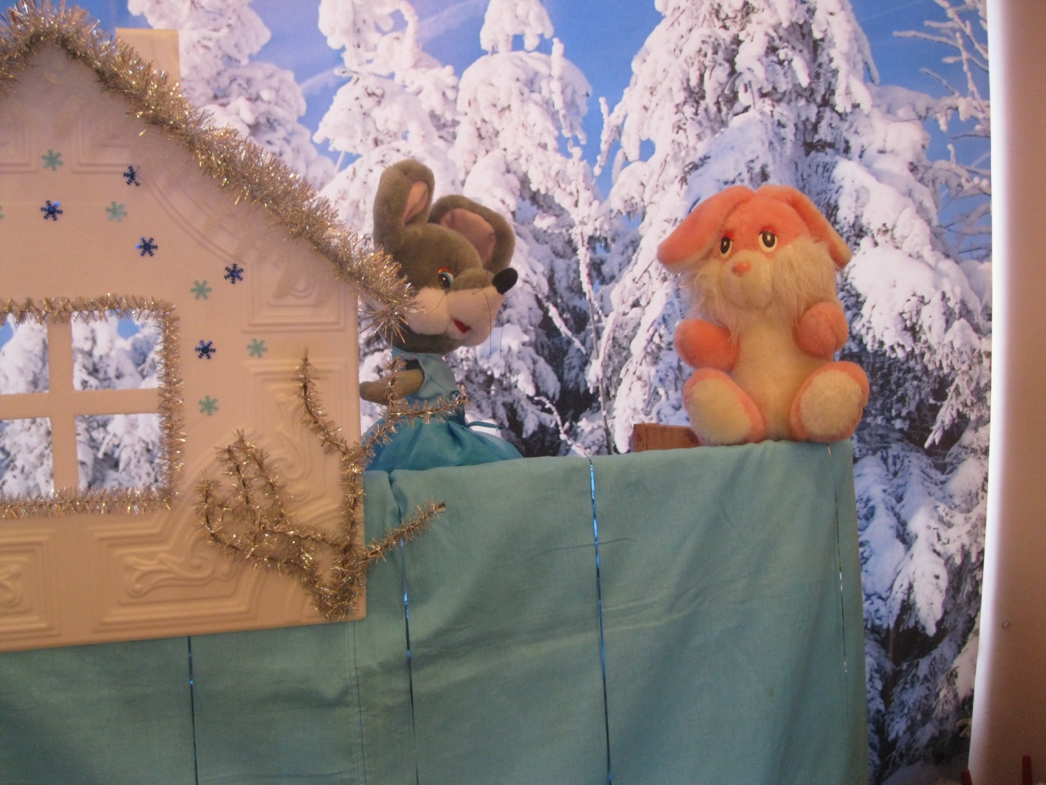

Снегурочка: Стали мышка-малышка и зайчишка-трусишка жить вместе.
Они живут, не тужат, друг с другом крепко дружат.
Ждут Деда Мороза с подарками на Новый год.
И вот однажды к их домику прибежала рыжая, пушистая, хитрая……
Снегурочка: Кто ребята?
Дети и мамы: Лиса.
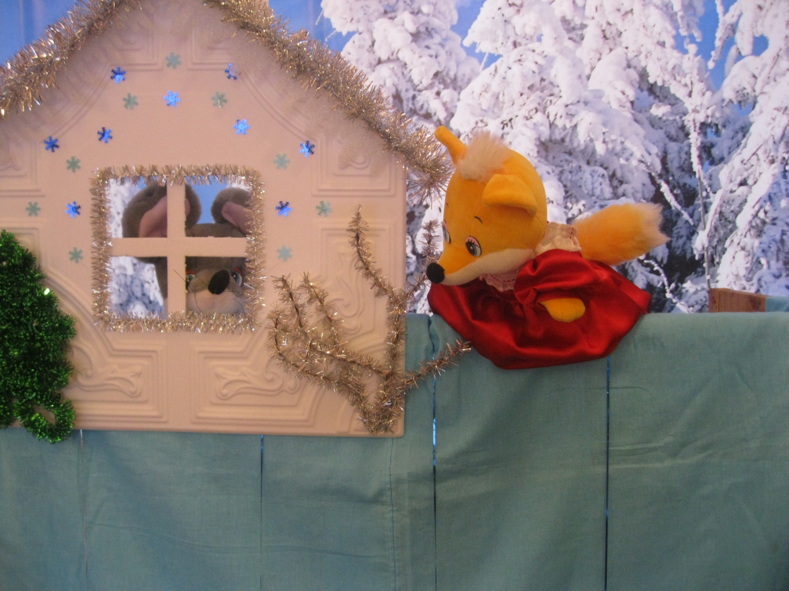

Лиса: Я - лисичка-лиса, всему лесу я краса. Кто здесь в домике живёт?
Снегурочка: Там живут мышка-малышка и зайчишка-трусишка!
Лиса (хитро): Ага! (дальше - жалобно) Тук-тук-тук! Открывайте, я ваш друг!
Очень холодно зимой, просится лиса домой!
Мышка (из окошка): А что ты любишь кушать?
Лиса: Мышек-малышек и зайчишек-трусишек.
Мышка: Уходи!
Лиса: А вот и не уйду! Вот вы откроете дверь, я вас и схвачу!
Мышка: А мы тебе дверь не откроем! (прячется)
Лиса: Ещё как откроете! Деда Мороза захотите в дом пустить, дверь и
откроете. А иначе Дед Мороз к вам в дом не войдёт и подарки вам
не принесет!
Снегурочка: Дети, давайте поможем зайчику и мышке. Попробуем лисичку прогнать!
(раздаёт детям и мамам ватные снежки)
Лиса: (обращаясь к Снегурочке): Что это вы тут задумали?
Снегурочка: А ты, лиса, лучше сама уходи! Ты зачем Мышку и Зайчика
обидеть хочешь? Уйдешь сама?
Лиса: Вот ещё, и не подумаю!
Снегурочка: Раз так, давайте-ка, дети и мамы, лисичку снежками закидаем и
спасем Мышку и Зайчика!
(все кидают в сторону ширмы снежки, лисичка может парочку вернуть обратно).

Лиса: Ой! Чего это вы! Ой, боюсь снега, он холодный! Ой-ой-ой!
Вы меня простите, больше делать так не буду и про шалости забуду.
Снегурочка : Беги скорей в домишко к Заиньке и Мышке. Лисичка убегает в домик.
Скоро Дед Мороз придет и подарки принесет.
Снегурочка: Дети, а вы Деду Морозу подарок приготовили?
- Нет? -
А знаете, мой дедушка - Дед Мороз - мне часто жалуется,
что он всем-всем деткам подарки приносит, а ему никто ничего
не дарит. Давайте порадуем дедушку, украсим для него в лесу елочку.

Каждому ребенку Снегурочка раздает шарики – « репейники»; дети вместе с мамами собирают из них бусы и украшают ими ёлочку.

Снегурочка: Молодцы! Как обрадуется Дедушка Мороз, когда увидит нарядную
ёлочку в своем лесу.

Дети и мамы садятся перед ширмой.

Снегурочка: В нашем зале шум и смех. Наша ёлка лучше всех!
Дед Мороз все не идет, и подарки не несет.
Снегурочка: Нужно дедушку позвать,
Поаукать, покричать.
Дедушка Мороз, ау!
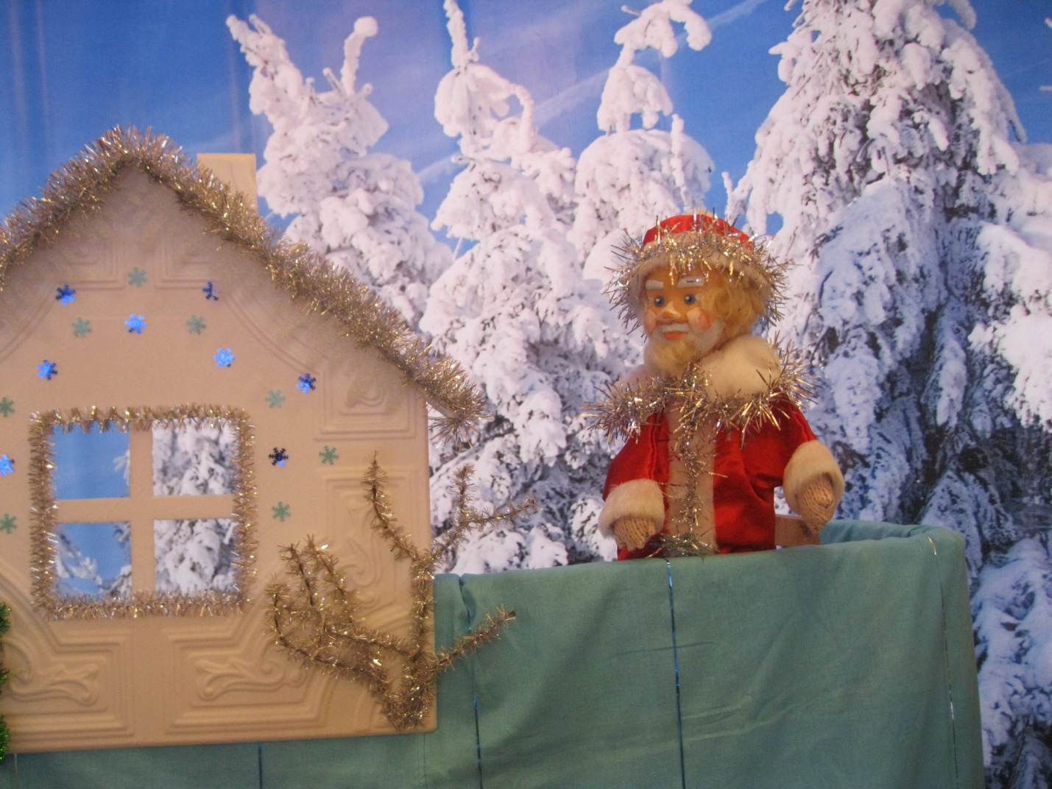

Дед Мороз (за ширмой): Слышу, слышу к вам иду!
Здравствуйте, ребята! С Новым годом вас!
Видеть вас у ёлочки так я рад сейчас!
Для меня спляшите, танцем Деда удивите!

« Возле ёлки новогодней». р.н.м.

Дед Мороз: Ой, ребята молодцы! Вы плясали от души!
А играть со мной хотите?
Я снежки подброшу высоко,
Полетят мои снежки далеко,
А ребята снежки соберут
И в коробочку мне принесут.

«Игра в снежки» (запись.)

Снегурочка: Добрый Дедушка Мороз,
У меня к тебе вопрос:
В новый год вся детвора
Ждет подарков от тебя.
Дед Мороз: Зверятам – малышам в подарок ёлочку я дам,
Елку украшайте и Новый год встречайте! ( отдает им ёлочку).
Зверята: Спасибо, Дедушка Мороз!
Дед Мороз: И вы, детишки, ко мне подходите,
И подарки получите!

Дед мороз каждому малышу вручает подарок, ему помогает Снегурочка.

Дед Мороз: До свиданья, ребятишки!
До свиданья, говорю.
Через год меня вы ждите,
Обязательно приду!
Снегурочка: Через год мы здесь опять,
Будем петь и танцевать.

Звучит музыка, дети прощаются с ёлочкой и выходят из зала.

Музыкальный руководитель: Кожевникова Н.М.

